**總務處報告(臨時校務會議) 2023/03/16**

一、學校預計設置光電運動場(籃球場)，施作地點為活動中心南面廣場及司令台旁籃球場，提請討論。

二、校園若需進行對象為10年以上的樹木或大量(≥ 5棵)樹木的移植和移除，依據110年2月24日南市教永字第1100238518號暨111年10月5日南市教永字第1111302014號函諒達，相關流程：1.邀專業人員會勘；2.召開校務會議；3.公開公告；4.函報教育局。因此針對兩個部分提案：

1、未來規畫施作光電場域為活動中心前廣場、司令台旁球場、司令台、廚房樓頂、音樂教室樓頂、職員車棚及北棟。因此會牽涉相關樹木移植及移除，在此提出提案作為討論。

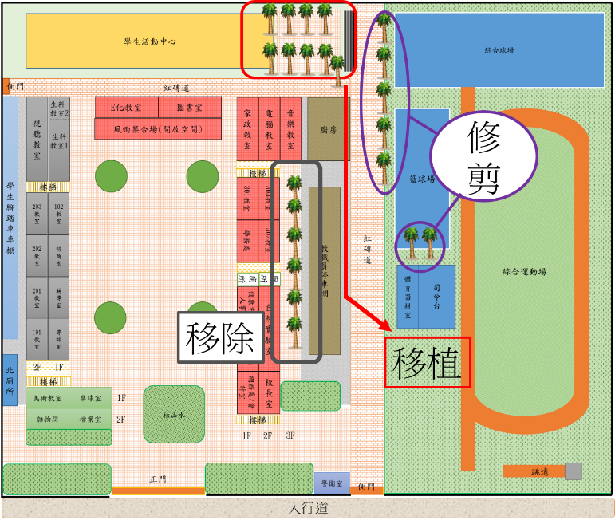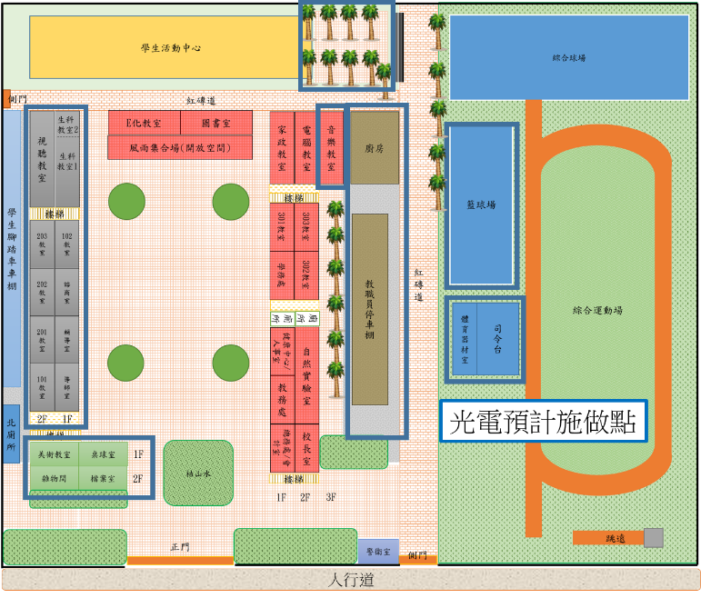

A.光電預計施作位置 B.樹木後續處置方式

2、正門口及學生車棚大王椰子樹共計13棵，為師生上放學進出路線，相對危險性較高，因此提議移除。同時司令台旁木麻黃1棵(因病根部腐朽)，颱風天可能會有傾倒疑慮，提議同時移除。

